Александр Ивановский проверил ход благоустройства на Солнцевском проспекте
11.04.2025
11 апреля 2025 года первый заместитель главы управы Солнцево по вопросам жилищно-коммунального хозяйства, благоустройства и строительства Александр Александрович Ивановский совместно с жителями осмотрел дворы и дома на Солнцевском проспекте:
Маршрут обхода:
Солнцевский проспект, д. 30
Солнцевский проспект, д. 28
Основные, поднятые вопросы: Благоустройство и текущие работы
Александр Александрович осмотрел дворовую территорию (Солнцевский проспект, д. 30), где уже приступили к работам по благоустройству, запланированным на лето 2025 года.
Также первый заместитель главы отметил необходимость замены дорожно-тропиночной сети и поручил устранить проблему в текущее благоустройство.
Следующий обход запланирован на 18 апреля 2025 года, маршрут будет анонсирован дополнительно
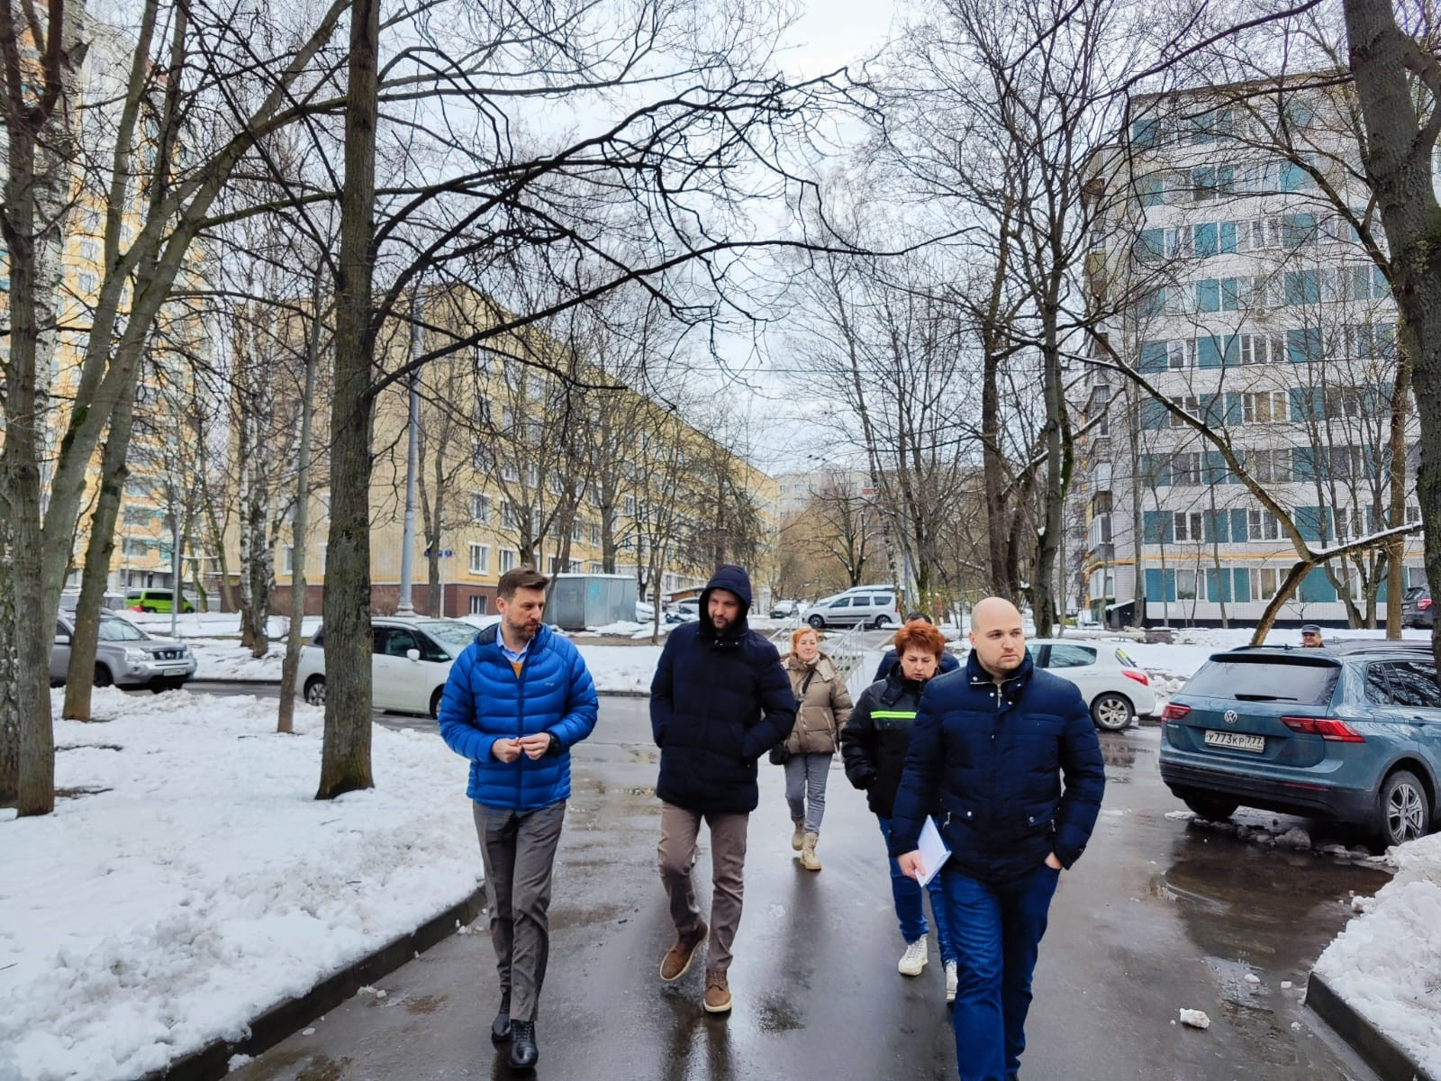

Адрес страницы: http://solntsevo.mos.ru/information-for-citizens/detail/12911655.html
Управа района Солнцево города Москвы

